Test Case: tc006_SPX_Dev5_Crear_Requisicion_Spot_Tipo_Cobro_Proyect_Urgent
Step 1 - Enter username and password and click to button Enter: Credentials Entered
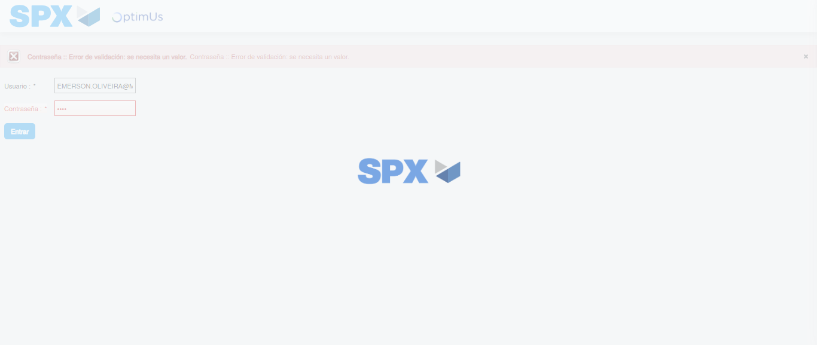Image file-name: QC_Testing-tc006_SPX_Dev5_Crear_Requisicion_Spot_Tipo_Cobro_Proyect_Urgent-1785975318119

Step 2 - Select to UEN and Access to Spot Buy Requisitions : UEN Correctly selected and Correct access
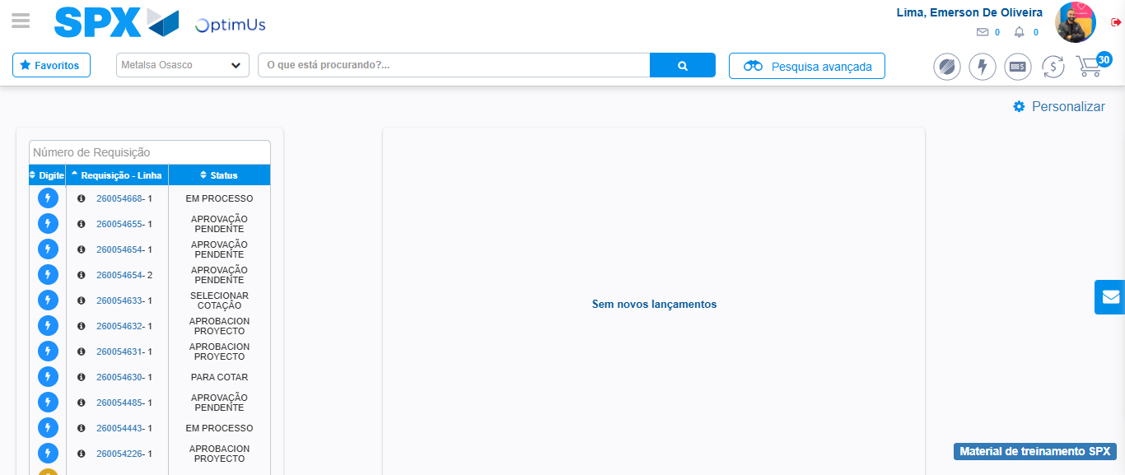Image file-name: QC_Testing-tc006_SPX_Dev5_Crear_Requisicion_Spot_Tipo_Cobro_Proyect_Urgent-1785975342969

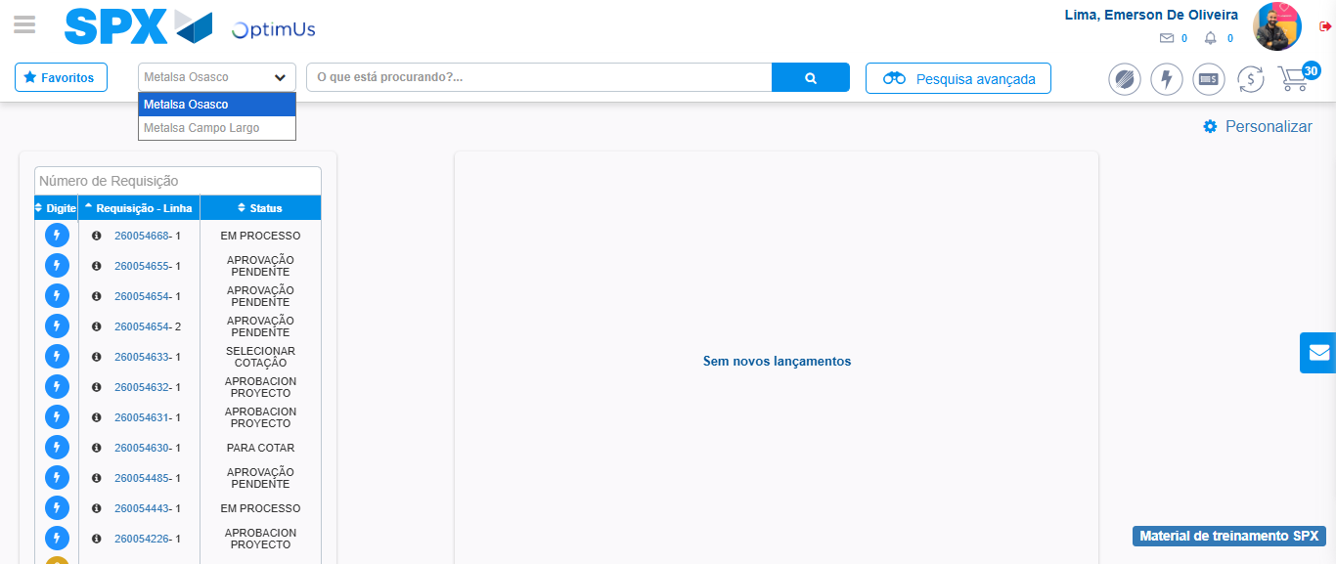Image file-name: QC_Testing-tc006_SPX_Dev5_Crear_Requisicion_Spot_Tipo_Cobro_Proyect_Urgent-1785975345553

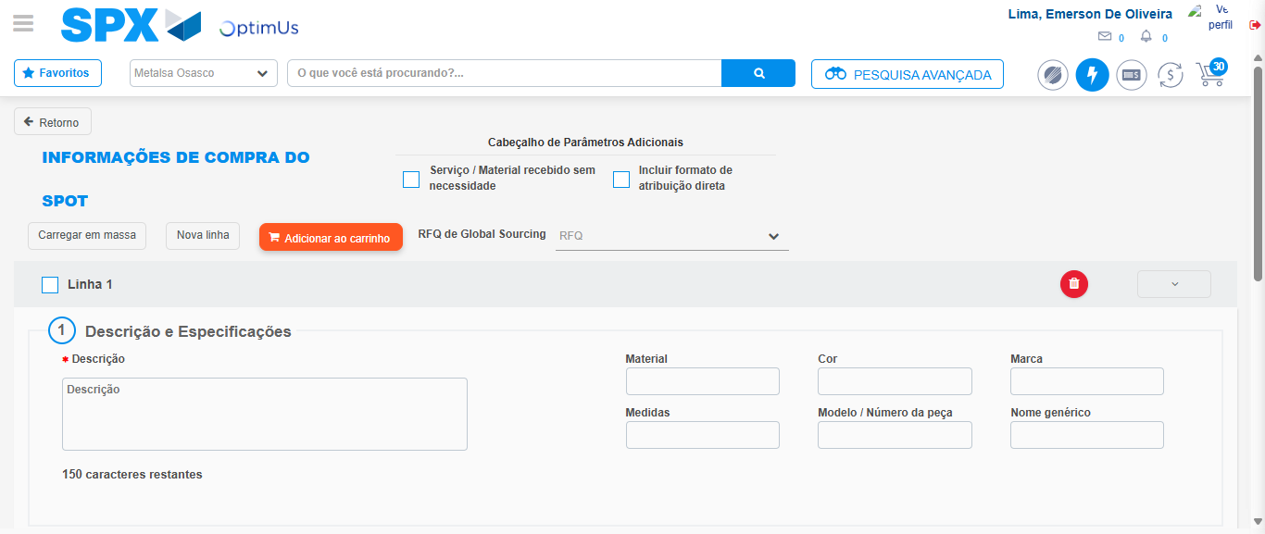Image file-name: QC_Testing-tc006_SPX_Dev5_Crear_Requisicion_Spot_Tipo_Cobro_Proyect_Urgent-1785975351485

Step 3 - Data Capture Spot Buy Requisition: Data captured correctly
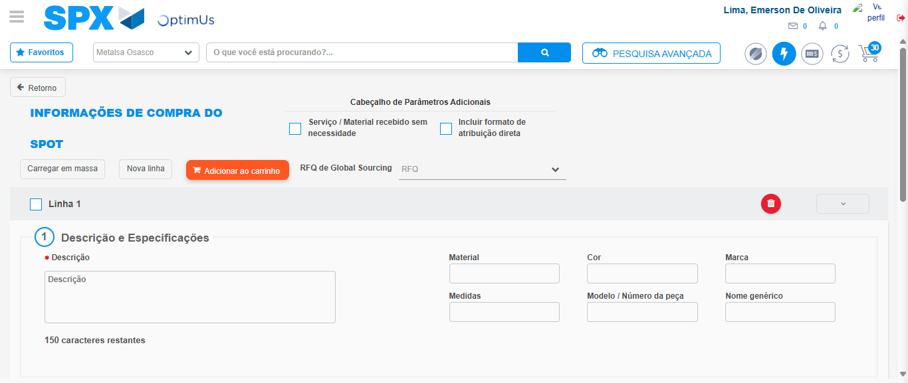Image file-name: QC_Testing-tc006_SPX_Dev5_Crear_Requisicion_Spot_Tipo_Cobro_Proyect_Urgent-1785975351768

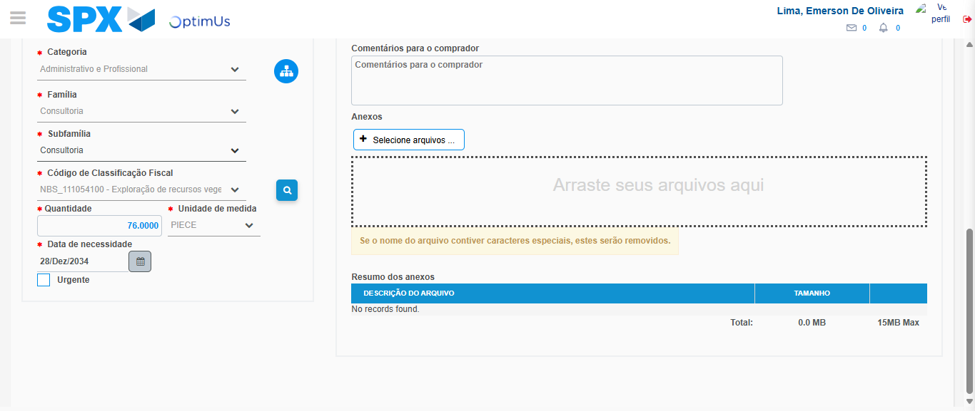Image file-name: QC_Testing-tc006_SPX_Dev5_Crear_Requisicion_Spot_Tipo_Cobro_Proyect_Urgent-1785975369986

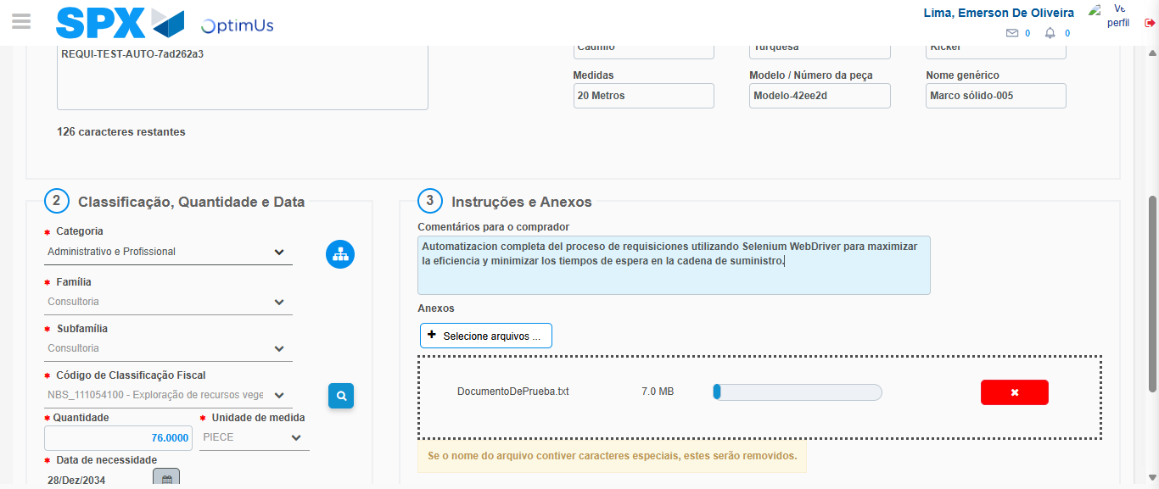Image file-name: QC_Testing-tc006_SPX_Dev5_Crear_Requisicion_Spot_Tipo_Cobro_Proyect_Urgent-1785975370967

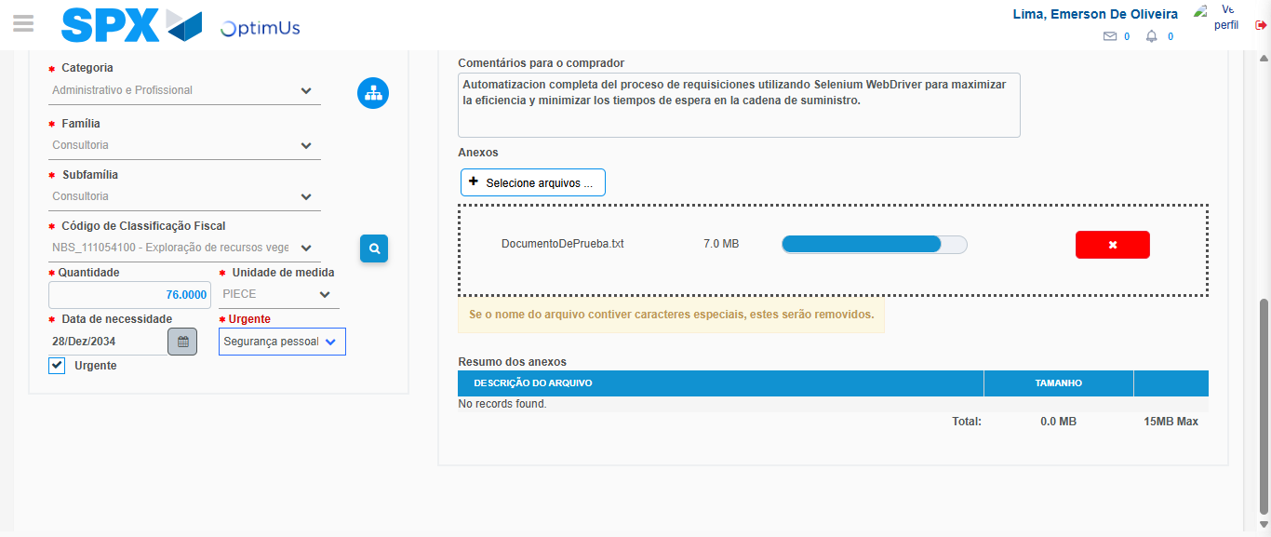Image file-name: QC_Testing-tc006_SPX_Dev5_Crear_Requisicion_Spot_Tipo_Cobro_Proyect_Urgent-1785975374894

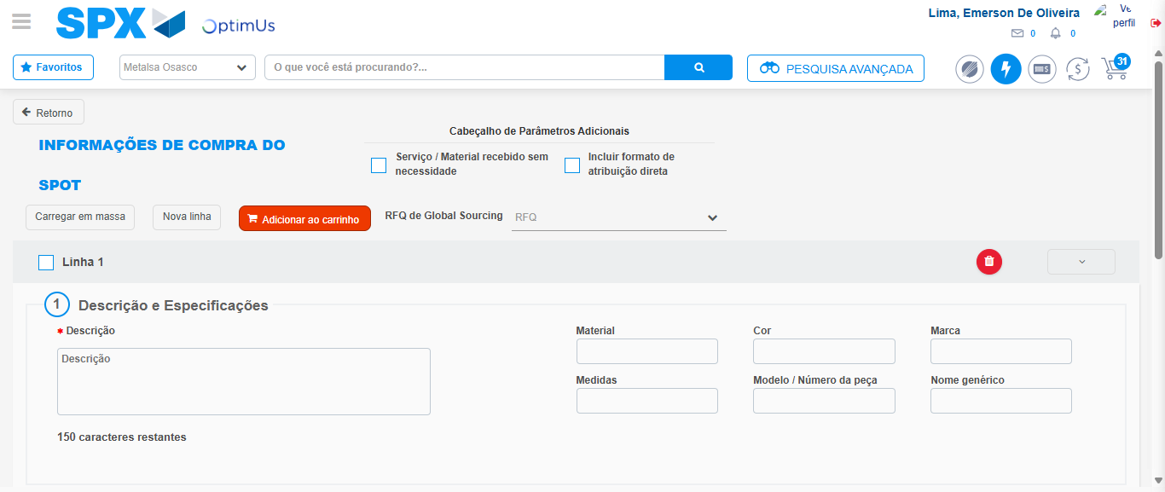Image file-name: QC_Testing-tc006_SPX_Dev5_Crear_Requisicion_Spot_Tipo_Cobro_Proyect_Urgent-1785975383796

Step 7 - Return to Main Page SPX : Return to Main Page SPX
Image file-name: QC_Testing-tc006_SPX_Dev5_Crear_Requisicion_Spot_Tipo_Cobro_Proyect_Urgent-1785975342969

Image file-name: QC_Testing-tc006_SPX_Dev5_Crear_Requisicion_Spot_Tipo_Cobro_Proyect_Urgent-1785975345553

Image file-name: QC_Testing-tc006_SPX_Dev5_Crear_Requisicion_Spot_Tipo_Cobro_Proyect_Urgent-1785975351485

Image file-name: QC_Testing-tc006_SPX_Dev5_Crear_Requisicion_Spot_Tipo_Cobro_Proyect_Urgent-1785975386080

Image file-name: QC_Testing-tc006_SPX_Dev5_Crear_Requisicion_Spot_Tipo_Cobro_Proyect_Urgent-1785975386289

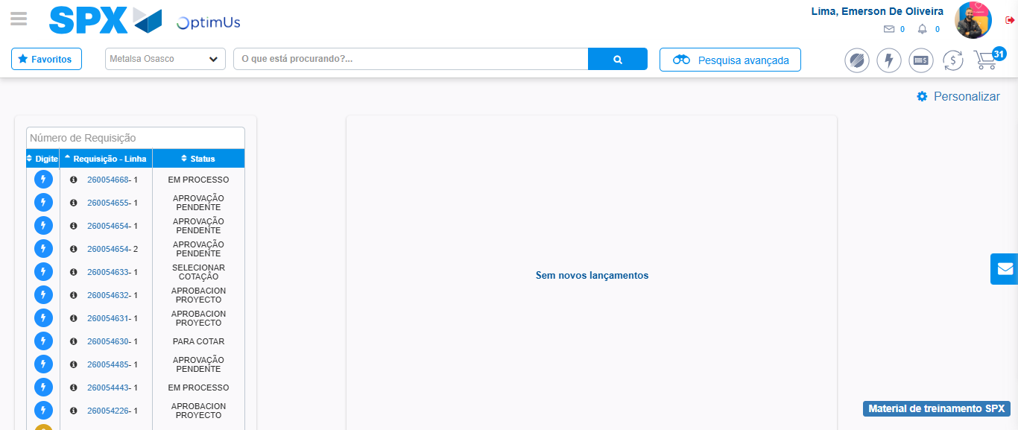Image file-name: QC_Testing-tc006_SPX_Dev5_Crear_Requisicion_Spot_Tipo_Cobro_Proyect_Urgent-1785975407264

Step 8 - Log Out : Log Out SPX
Image file-name: QC_Testing-tc006_SPX_Dev5_Crear_Requisicion_Spot_Tipo_Cobro_Proyect_Urgent-1785975407407

